# 当前研究成果综述

张诚

## 简介

目前的研究工作主要围绕着跟踪以下两个科研项目来进行:北京大学梅宏, 刘譞哲,赵祺等人开发的imashup富客户端系统.以及意大利学者Florian Daniel的MarcoFlow系统

Imashup的github地址: <https://github.com/sakinijino/imashup>,相应的视频介绍网址: <http://v.youku.com/v_show/id_XMjM3ODIxMTQ4.html>

## 二北大imashup

北大imashup是一个基于javascript工具包dojo开发的一个静态网页工程.它由少量的html文件以及css样式表,以及大量的js脚本文件实现.它的大致思想是通过提供一个基于html网页的操作平台,用户通过对html页面中相应元素的操作,通过相应的javascript事件响应机制,根据已有的js代码自动初始化生成一个个UI窗口,每一个UI窗口能提供预定义好的web服务(如百度地图等),再通过js提供的函数绑定机制实现窗口间数据通信,从而实现用户根据需求自定义网络服务的功能.

如图

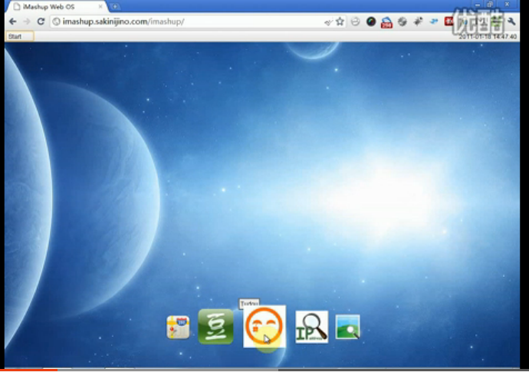

该系统主界面是一张带有数个图标的空白网页,用户可以点击图标来动态加载相应的web服务

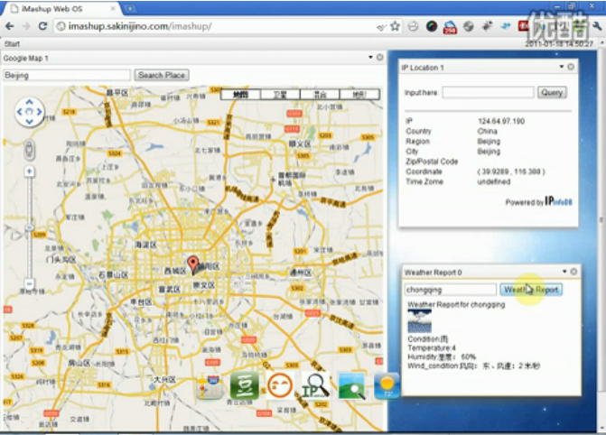

还可以点击数个图标,初始化数个web服务,并且通过一定的配置操作,实现窗口间的数据通信

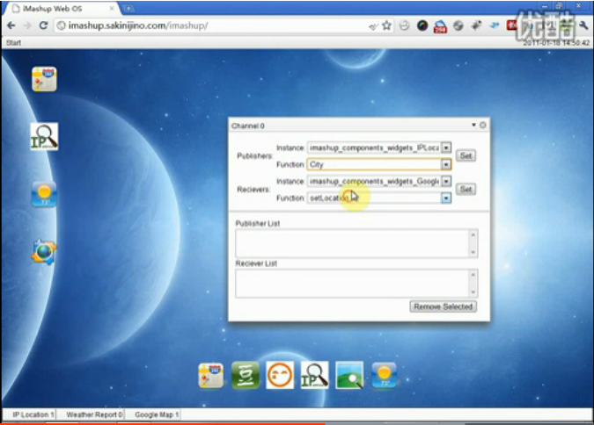

以上为配置窗口间数据通信的配置窗口channel

## MarcoFlow

MacroFlow是一个运行于eclipse平台的mashup 工具系统,它基于原有的bepl引擎系统的基础,对目标节点和过程节点做了一些属性上的扩展.而新引擎的作用就是正确识别这些扩展节点,并将其自动且正确部署到网站服务器上,形成一个新的web服务



配置界面如上,MacroFlow提供一个图形配置环境,构筑一个BEPL描述的网络服务流程,然后根据这个bepl流程自动生成相应的服务器端以及网页端代码,并部署到服务器上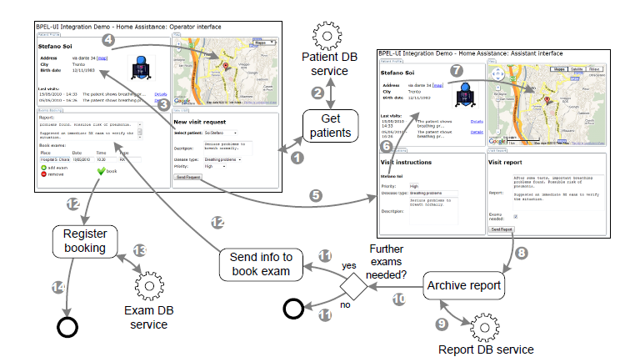

上图为文章中提到的一个通过macroflow系统自动发布并部署的一个动态网站实例

### 三.本周讨论组计划

本周末我打算根据imashup代码以及macroflow文章中提到的例子详细介绍下这两个系统的具体实现方式,并通过自己设计的一个比较简单的例子介绍下我个人理解中的所谓的”通过web service发布UI构件的具体实现方法”